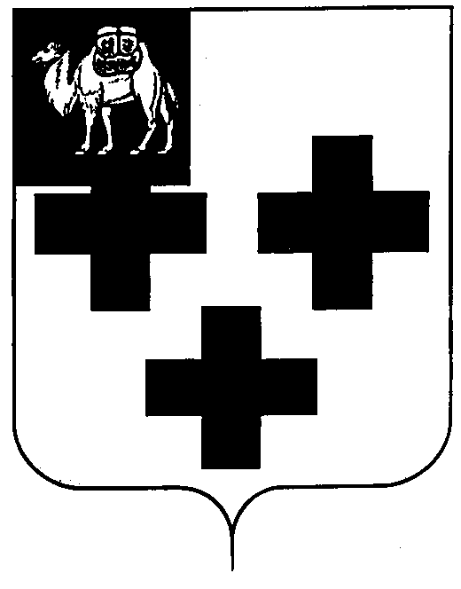

Собрание депутатов города Троицка
Челябинской области

Третий созыв
Второе заседание

Р Е Ш Е Н И Е

от 13.04.2005г. № 22
г.Троицк

О структуре и предельной численности
высшего должностного лица органа
городского самоуправления и его аппарата

В соответствии со статьей 7 Устава муниципального образования города Троицка,

Собрание депутатов города Троицка Решает:

- Утвердить структуру высшего должностного лица органа городского самоуправления и его аппарата (прилагается).
- Утвердить предельную численность работников высшего должностного лица органа городского самоуправления и его аппарата (без учета персонала по охране и обслуживанию зданий) в количестве 5,5 штатных единиц.
- Финансовому управлению администрации города (Кинзерская Л.В.) предусмотреть за счет дополнительно полученных доходов городского бюджета в 2005 году ассигнования на финансирование расходов по содержанию высшего должностного лица органа городского самоуправления и его аппарата.

Глава города –
председатель Собрания
депутатов города Троицка М.И. Синеок

